Los imperdibles de los Bálticos

Letonia

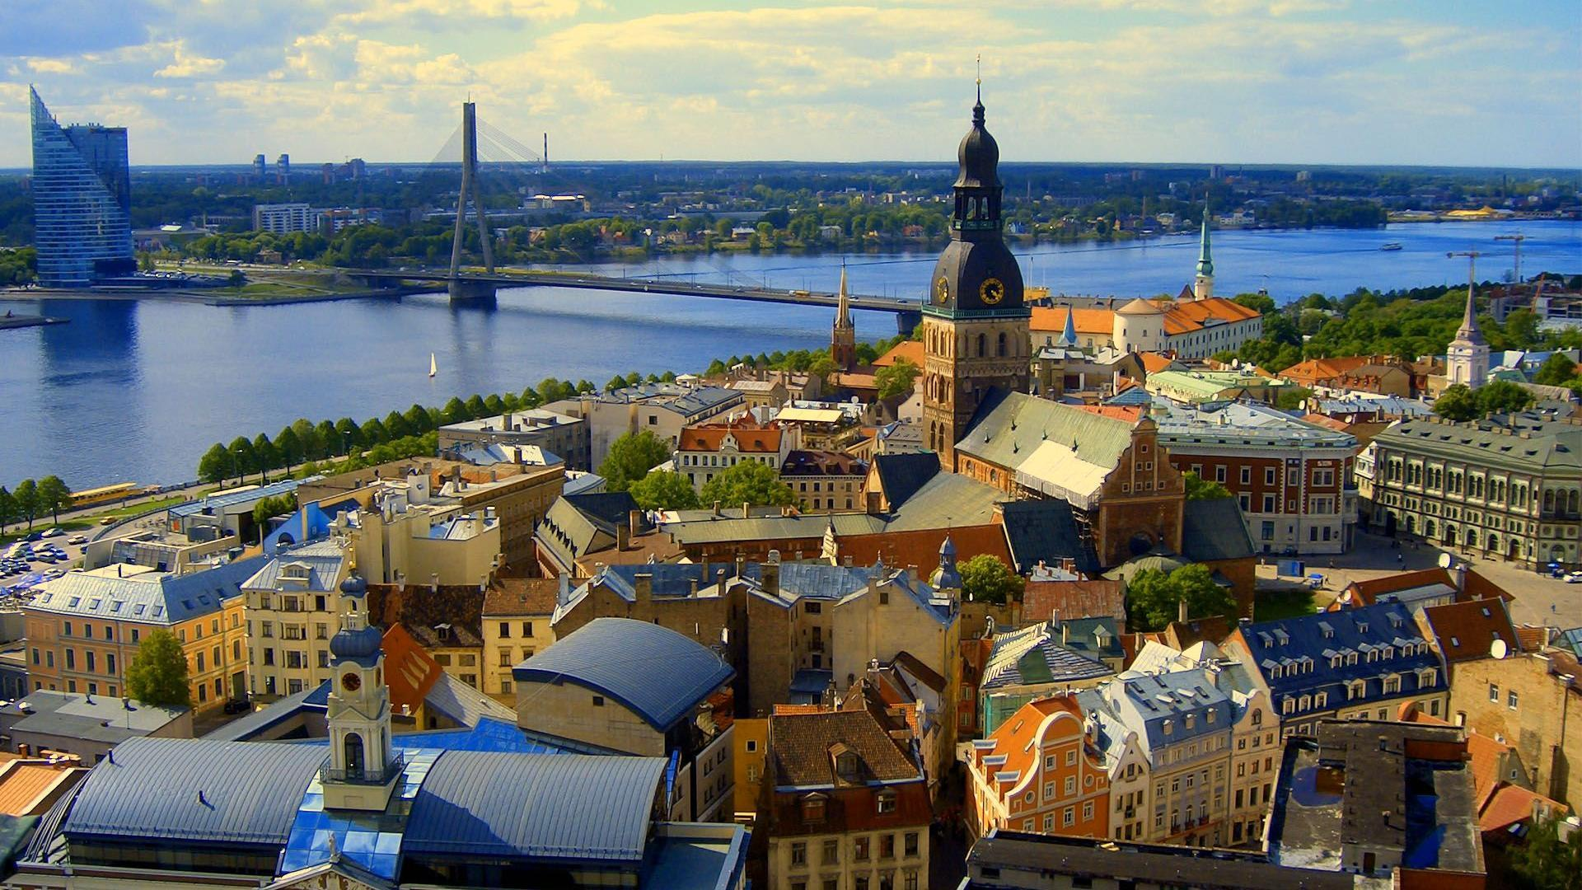

TORRE PANORAMICA DE IGLESIA DE ST. PEDRO – RIGA, LETONIA
La mejor manera de conseguir una vista panorámica de Riga es llegar en ascensor a la parte superior de la torre de la iglesia de San Pedro. 30 min.

CONCIERTO PICCOLO EN CATEDRAL DOME – RIGA, LETONIA
La Catedral Dome es famosa por uno de los órganos más grandes del mundo. Cada día a las 12:00 hay un pequeño (piccolo) concierto para amantes de la música. 30 min.

PASEO EN BARCO POR EL RIO DAUGAVA – RIGA, LETONIA
Un agradable paseo en un barco muy cómodo por el río más grande de Letonia para ver el maravilloso paisaje de la ciudad de Riga. 1 hr.

DEGUSTACION DEL BALSAMO NEGRO DE RIGA Y TRUFAS – RIGA, LATVIA
El sabor exclusivo del Bálsamo Negro de Riga y trufas locales le hará recordar esta ciudad para siempre. 30 min.

Información y reservas en tu agencia de viajes de confianza.
www.centraldereceptivos.com

Estonia

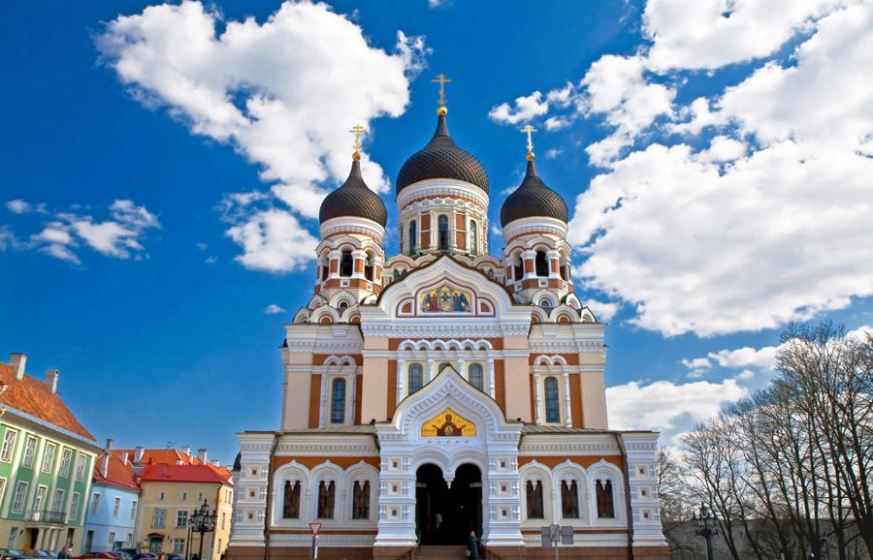

KIEK IN DE KOK – TALLINN, ESTONIA
Es un viejo apodo para las torres en el centro de Tallin, que formaron parte de las fortificaciones de la ciudad. Llamadas así por la habilidad de los ocupantes para ver las cocinas de las casas vecinas. Ofrecen una muy buena exposición medieval. 1 hr.

CONVENTO DE PIRITA – TALLINN, ESTONIA
Un monasterio fuera del casco antiguo, tanto para los monjes y monjas dedicadas a Santa Brígida, en el distrito de Pirita, Tallin. 30 min.

DEGUSTACION DE MAZAPAN Y VANA TALLINN – TALLINN, ESTONIA
Los estonios afirman que inventaron el mazapán. Disfrute del sabor del mazapán estonio junto con el licor tradicional de Estonia. 30 minutos.

Información y reservas en tu agencia de viajes de confianza.
www.centraldereceptivos.com

